中国科学院大学“短视频”求职训练营课程
使用方法及作业反馈要求

1.所有上课学生务必在2022年4月14日—2022年8月31日前扫描二维码登录，保存此二维码到手机方便随时登录。
第一季二维码 第二季二维码

2.登录后验证手机，填写信息（样例如下，邮箱可不填）
温馨提示：
（1）学校：填完整中文全称
（2）学历：填本科及以上学历
（3）在校时间的结束时间：要大于2022年4月以后
（4）邮箱：选填
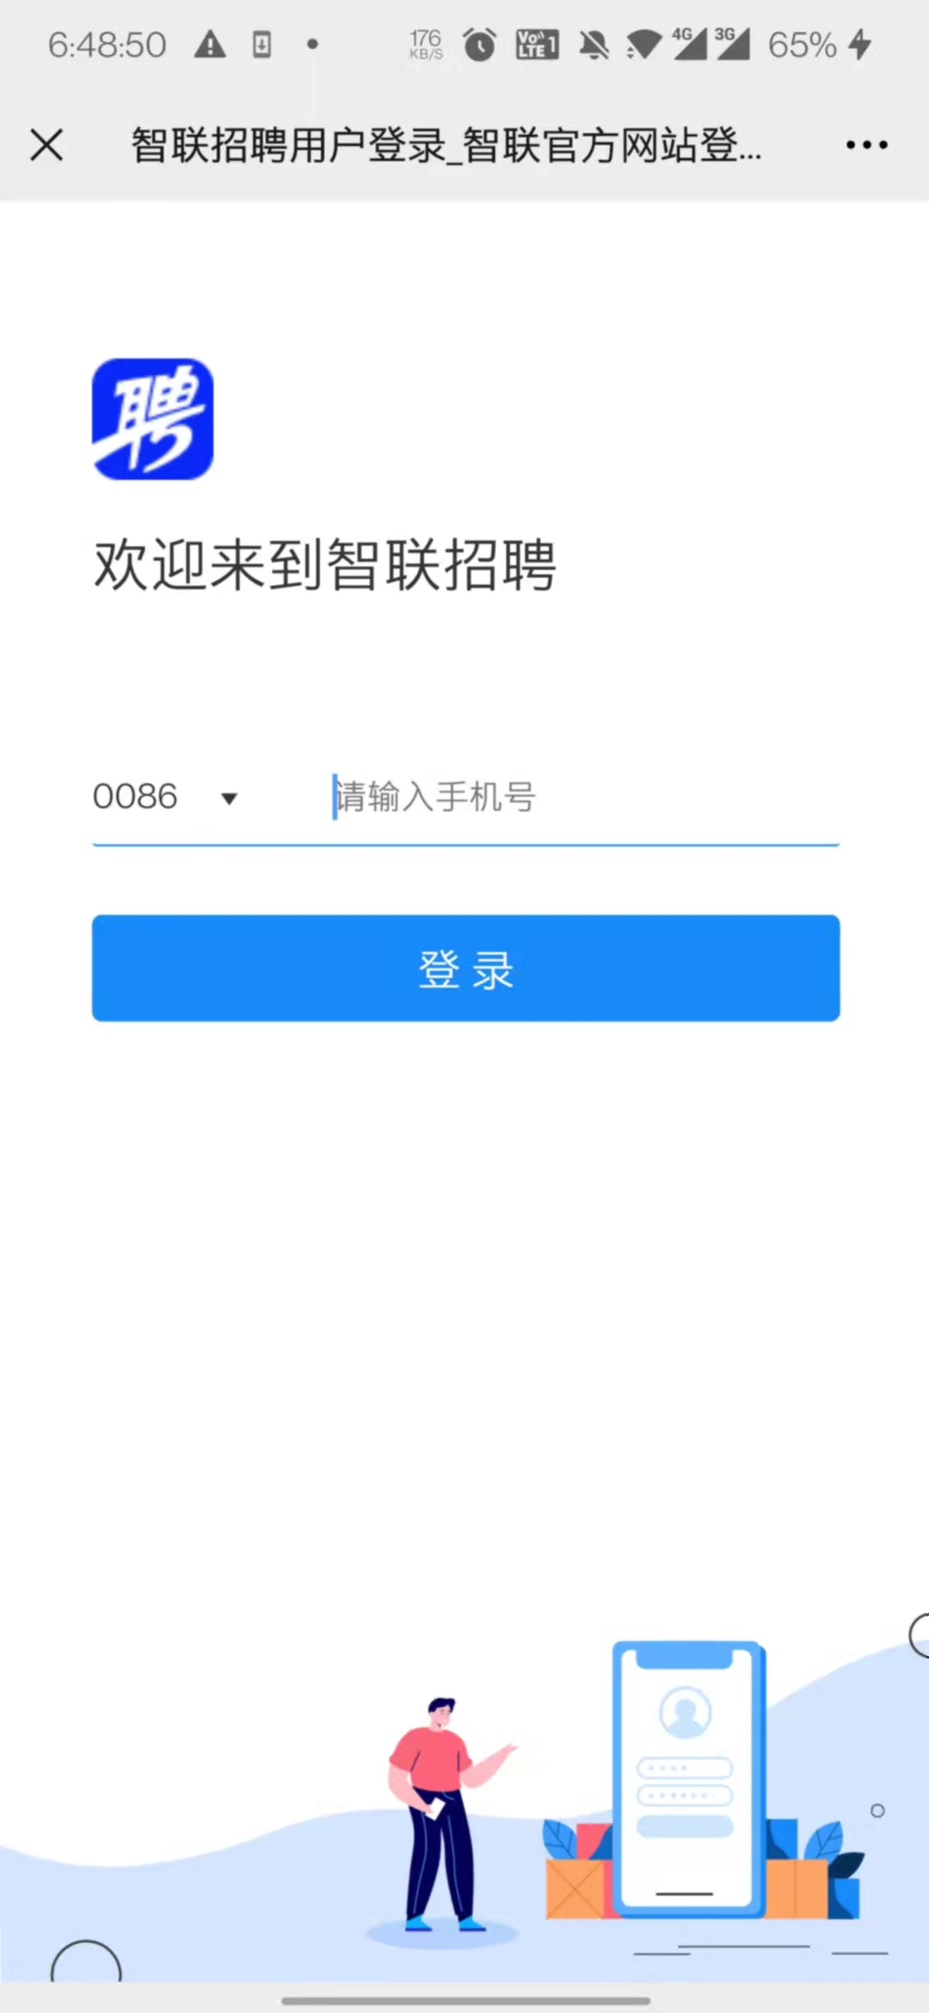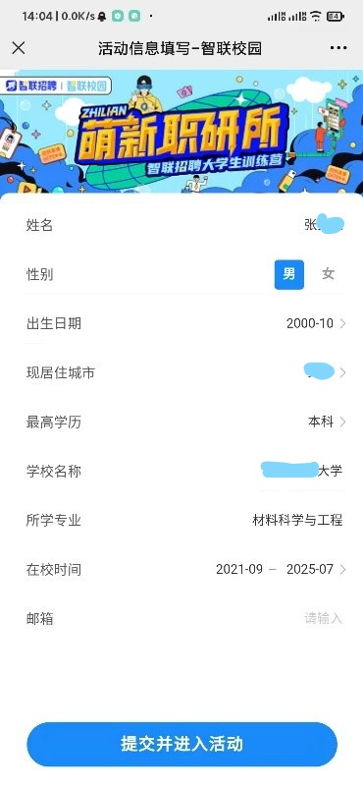
3.找到对应课程点击“开始学习”，学习过程中可以看到该课程下所有章节及学习进度。
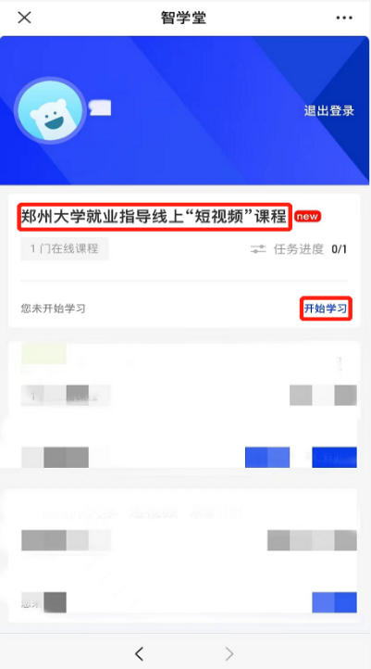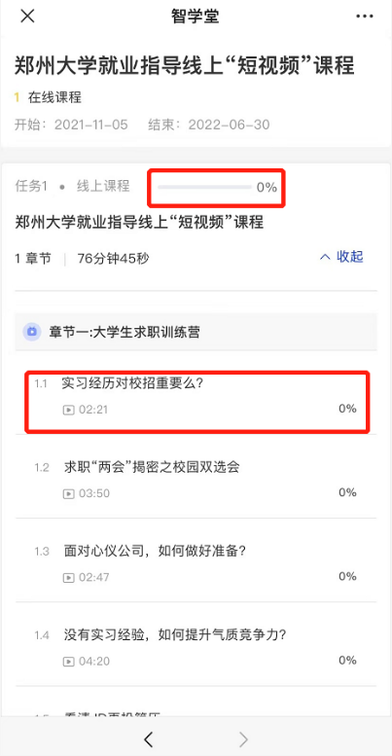
4.当课程完整度达百的同学可以自行下载该课程结业证书。观看学习完所有章节短视频后，返回上级菜单可以看到对应课程“已结业”字样，表示该课程已经完成学习，点击“结业证书”自动下载结业证书【安卓手机自动下载，苹果手机请复制课程链接使用其他浏览器下载或使用PC端下载】。
将该证书（证书有编号和后台记录）电子版截图保存提交给研究所或院系负责就业工作的老师，即为完成该课程的一项作业。如遇到任何技术问题可致电
彭老师18610790212，进行详细咨询。
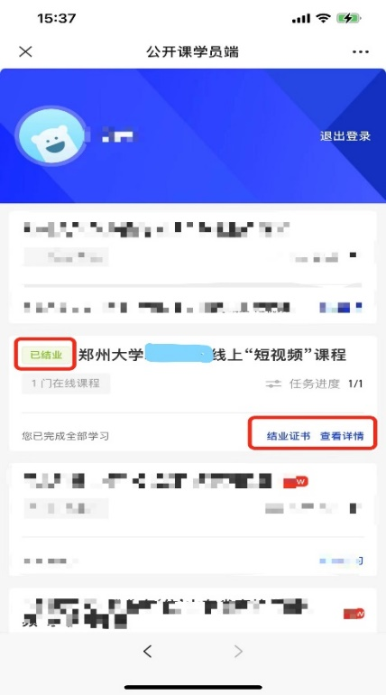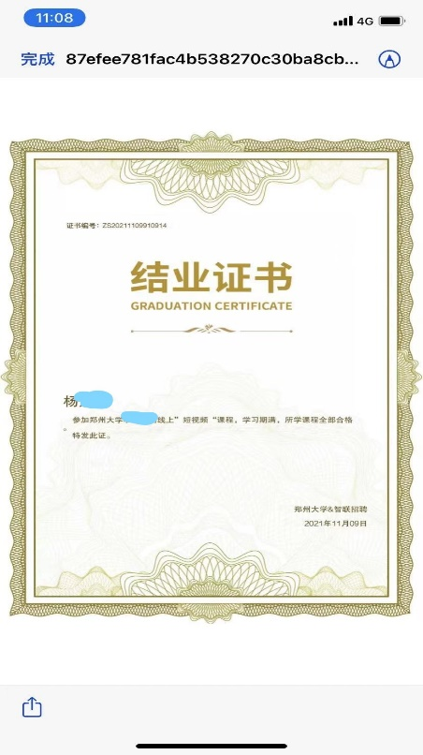
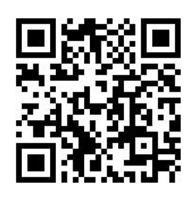请扫码上传结业证书电子版

课程介绍：
该“短视频”课程锚定大学生求职困境，重磅推出国内首个沉浸式体验职前辅导课程。课程涵盖就业形势、职业生涯、求职准备、求职闯关、就业手续、玩转实习、逐梦春招、重要抉择、迎接毕业九大模块，完整覆盖应届毕业生就业全流程，把枯燥的文字用短视频形式呈现，让求职变成一场“沉浸式”的视听体验。
100+名企HR、资深求职专家联袂研发，“出题人”亲自下场指导，“透题”划重点。站在学生角度，采用以答代论的形式，回答求职者200+职场问题，精准捕捉学生求职痛点，全方位覆盖求职重难点，是萌新求职的“百科全书”；丰富而真实的求职案例，让学生身临其境，建立情感共鸣；全新的文字+短视频体验，满足当代年轻人触媒习惯，让求职知识好玩起来；通过引导完成《我的职场图鉴》，还原“过关斩将”的游戏模式，形成“看得见”的成就，激发学生的主观能动性，真正做到学以致用，让知识“动”起来，让求职“易“起来！
